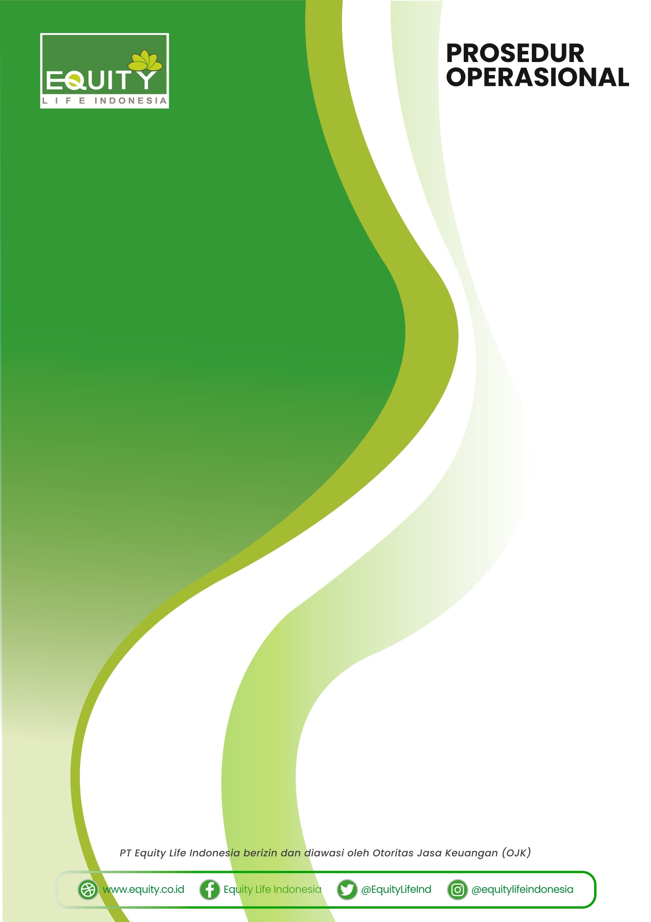
IT Operation

LEMBAR PENGESAHAN
PROSEDUR IT OPERATION

URAIAN | NAMA & JABATAN | TANDA TANGAN | TANGGAL
DISUSUN | Andrean Effendi  IT Infrastructure Manager
DIPERIKSA | Endiaz Ludia Arsanto  Head of IT
Dian Anggraini Ekaputri
Head of PMO & Sysdur
DISETUJUI | Gideon Lie  Chief Technology Officer

DAFTAR ISI

LEMBAR PENGESAHAN 1
1. TUJUAN 3
2. RUANG LINGKUP 3
3. DEFINISI 3
4. REFERENSI 3
5. PROSEDUR OPERASIONAL…………………………………………………………………..4
6. LAMPIRAN.......................................................................................................................10

- TUJUAN

Menetapkan standar operasional pengelolaan infrastruktur, layanan, dan aset IT agar operasional perusahaan berjalan efektif, aman, dan sesuai dengan prinsip keamanan informasi: kerahasiaan, integritas, dan ketersediaan.

- RUANG LINGKUP

SOP ini berlaku untuk seluruh kegiatan operasional TI di Kantor Pusat dan Kantor Pemasaran PT Equity Life Indonesia, termasuk layanan internal dan layanan eksternal berbasis teknologi.

- DEFINISI
3.1 Aset IT Perangkat keras, perangkat lunak, data, dan sistem jaringan yang digunakan dalam operasional TI perusahaan.
3.2 Backup Proses membuat salinan data untuk mengantisipasi kerusakan atau kehilangan data utama.
3.3 Restore Proses mengembalikan data dari backup ke kondisi semula setelah terjadi kerusakan atau kehilangan.
3.4 Server Perangkat komputer yang menyediakan layanan bagi komputer lain dalam jaringan.

3.5 Helpdesk Sistem layanan dukungan teknis untuk menerima, mencatat, dan menangani permintaan atau masalah TI dari pengguna.
3.6 Patch Management Proses pengelolaan pembaruan perangkat lunak untuk memperbaiki kerentanan atau meningkatkan kinerja.

- REFERENSI
  - Kebijakan Umum Keamanan Informasi PT Equity Life Indonesia
  - ISO 27001:2022 Annex A5

- PROSEDUR OPERASIONAL

  - Pengelolaan Aset
- Pencatatan seluruh perangkat keras & lunak ke dalam sistem inventaris.
- Pemberian label asset ID dan pengamanan terhadap aset.
- Penonaktifan perangkat wajib melalui IT Infrastructure untuk pembersihan data.

  - Pengadaan Hardware dan Software
- Permintaan pengadaan diajukan melalui Form Permintaan Barang.
- Pengadaan hardware/software mengacu pada Prosedur Pembelian (PO-GAF-001).
- Instalasi software hanya oleh IT Support dengan perangkat lunak resmi.

  - Backup dan Restore
- Backup harian, mingguan, dan bulanan (Tape & External HDD).
- Lokasi penyimpanan: Brankas internal & Safe Deposit Box Bank Mandiri.
- Restore dilakukan oleh IT hanya berdasarkan permintaan sah atau insiden sistem.

  - Pengamanan Server dan Jaringan
- Server disimpan di ruang terkunci dengan suhu terkontrol (<18°C).
- Penanganan gangguan maksimal 1x24 jam.
- Update antivirus otomatis melalui Crowdstrike Falcon Console.

  - Manajemen Akses
- Semua akun harus unik dan tidak boleh dibagikan.
- Akses istimewa memerlukan persetujuan berjenjang dan audit berkala.
- Penonaktifan akses dilakukan maksimal 1x24 jam sejak informasi dari HC.

  - Patch Management
- Patch keamanan kritikal diterapkan segera setelah rilis.
- Update sistem reguler dilakukan minimal satu bulan sekali.

  - Permintaan Layanan IT
- Dikelola melalui sistem Helpdesk, email, atau telepon sesuai SLA.
- Dicatat dan dievaluasi untuk tren masalah dan perbaikan berkelanjutan.

